第一章 运动的描述
第二节 时间 位移

一、教学目标：
【知识与技能】
1．使学生掌握时间间隔和时刻的区别和联系。
2．使学生理解位移的概念，明确路程与位移的区别。
3．让学生知道什么是标量和矢量，知道位移是矢量，路程是标量。
4．学生能用数轴或一维直线坐标表示时刻和时间间隔、位置和位移。
【过程与方法】
1．联系实际引出时间、时刻、位移、路程等，让学生学会将抽象问题形象化。
2.采用新知识后紧跟习题讲解和演练的方法巩固学生记忆。
3． 采用结构式小结，使学生印象深刻。
【情感态度与价值观】
1．通过时间和位移的学习，要让学生了解生活与物理的关系。
2．使学生深刻感受知识是相互关联、相互补充的。
【教学重点、难点】
教学重点
1．时间间隔和时刻的概念以及它们之间的区别和联系。
2．位移和路程的区别。
教学难点
1．帮助学生正确认识生活中的时间与时刻。
2．理解位移的概念，会用有向线段表示位移。
【课时安排】
新授课（2课时）
三、新知讲解
【复习导入】
上一节课咱们学习了机械运动、质点、参考系和坐标系，下面一起回顾昨天的内容……这节课我们就开始学习描述物体运动的物理量。
【时间】
首先我们来看描述物体运动的物理量——时间。高中阶段我们把时间分为两类：第1类，就是时刻。什么是时刻？
【时刻】
例：早上8:30上课，这个8:30，就是一个时刻，在个别教材上也称之为时间点。
【时间间隔】
例：一节课是45分钟，这个40分钟就是一个时间间隔。在其他教材上也称之为“时间段”、或“一段时间”。
【提问】区分以下情形哪些是时刻、哪些是时间间隔。
【时间轴】
上节课咱们学习了坐标轴，同样，时间我们也可以用坐标轴来表示，如果时间用坐标轴来表示，我们就称之为时间轴。
时间是无法倒流的，所以时间轴是没有负半轴的，一定要注意。这里面有对时间的其他几种描述方法，咱们来看一下：
①“第1秒内”，在时间轴上我们应该怎么表示？它其实就是0~1这一段时间。那第2秒内我们该怎么表示呀？它其实就是1~2这一段时间。
【提问】第3秒内我们该怎么表示？第4秒内又该怎么表示？
注意：“第4秒”和“第4秒内”，是一回事。
教师利用ppt展示在数轴上如何表示不同的时刻和时间。
【提问】第二秒末到第六秒初经历了多长时间？
方法：统一初末
【时间的测量】
在实验室中常用秒表和打点计时器测量时间。（展示秒表图片和计时器图片）
【练习】
下列表示的是时间间隔还是时刻？
（1）第8 s末______时刻__；
（2）前5 s内_____时间间隔______；
（3）列车13:02到站______时刻____；
（4）第2节课将是从8:55到9:40___时间间隔_______；
（5）我已等了你一会儿_时间间隔_______；
（6）1997年7月1日零时中华人民共和国对香港恢复了行使主权_____时刻___。
【路程和位移】
教师回忆之前学习的坐标系可以表述物体的位置，引出“如何描述物体位置的变化?”
利用游戏“英雄联盟”中路径不同讲解路程和位移，吸引学生兴趣，引出路程和位移的概念。
【位移：】物体位置的变化。用初位置到末位置的有向线段表示。线段的长度表示位移的大小，其箭头指向表示位移的方向。国际单位为米(m)。
【路程：】路程是质点实际运动轨迹的长度。（板）
【位移与路程的区别】
①位移（ x）是描述物体位置变化的物理量, 既有大小又有方向。
它是与路径无关，仅由初、末位置决定的物理量。
②路程（s）是物体真实运动轨迹的长度，只有大小，没有方向。
路程的大小与质点的运动路径有关，但它不能描述质点位置的变化。
例如，质点环绕一周又回到出发点时，它的路程不为零，但位移为零。
【例】某学生在一个半径为R的圆形跑道上跑步。 他从O点沿圆形跑道逆时针方向跑了 4.75圈 到达A点，如图所示。求位移和路 程。
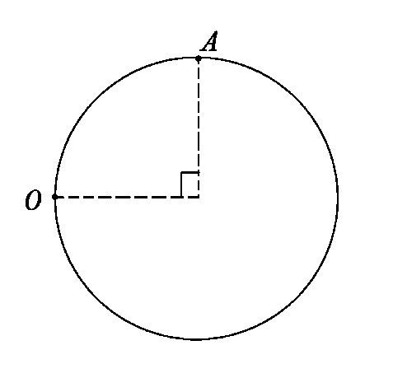【答案】位移大小为√2，方向与过O点的直径成45°角；路程为9.5 πR

【位移与路程的联系】
①由于位移是矢量，而路程是标量，所以两者不能相等。但位移的大小有可能和路程相等，质点做单向直线运动时，位移的大小等于路程。否则，路程总是大于位移的大小。
②在规定正方向的情况下，与正方向相同的位移取正值，与正方向相反的位移取负值，位移的正负不表示大小，仅表示方向，比较两个位移大小时，只比较两个位移的绝对值。
【直线运动中的位置和位移】
教学生如何在坐标轴上表示位移。
1.物体在t₁时刻处于“位置”x₁，在t₂时刻处于“位置” x₂，那么x₂ －x₁就是物体的“位移”记为Δx＝ x₂ －x₁
2.位置对应坐标，位移对应坐标变化量。
【例】一质点在x轴上运动，各个时刻的位置坐标如下表，则此质点开始运动后：
(1)几秒内位移最大 (2)第几秒内位移
(3)几秒内路程最大 (4)第几秒内路程最大

t/s | 0 | 1 | 2 | 3 | 4 | 5
x/m | 0 | 5 | -4 | -1 | -7 | 1

【解析】由表中数据可看出，
（１）４ s内的位移是－７ m，其大小为７ m,最大。
（２）第２ s内的位移是－９ m，其大小是９ m，最大。
（３）由于质点一直在运动着，时间越长，经过的轨迹也越长，在５ s内的路程也最大。
（４）在第２ s内质点的位移最大，路程是９ m也最大。

【矢量和标量】
矢量：既有大小又有方向的物理量。
标量：只有大小没有方向的物理量。
提醒学生注意：电流既有大小，又有方向，但它是标量，因为它不符合矢量合成的平行四边形定则。
【拓展】
矢量怎么去计算呢？
【矢量和标量的区别】
①矢量是有方向的。如在描述一个物体的位置时，只是说明该物体离我们所在处的远近，而不指明方向，就无法确定物体究竟在何处。标量没有方向，如说一个物体的质量时，只需知道质量是多大就行了，无方向可言。
②标量相加遵行算术加法的运算法则。矢量计算要运用平行四边形定则。（同一直线上的矢量运算可以简化为代数运算。）

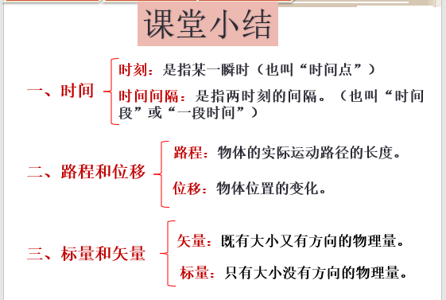
 |  | 位移 | 路程
区  别 | 意义 | 描述质点位置变化，是从初位置指向末位置的有向线段 | 描述质点实际运动轨迹的长度
 | 标量矢量 | 矢量，有大小，也有方向，由初位置指向末位置 | 标量，有大小，无方向
 | 大小 | 由质点的初、末位置决定，与质点运动轨迹无关 | 既与质点的初、末位置有关，也与运动路径有关
联系 | ①都是描述质点运动的空间特征  ②都是过程量  ③一个运动过程中，位移的大小不大于相应的路程，只有质点做单向直线运动时，位移的大小才等于路程
教师带领学生共同总结。

【习题巩固】
（学生分两组进行抢答，得分高的有奖励）
1、关于时刻和时间，下列说法中正确是 ( BC )
A. 时刻表示时间较短，时间表示时间较长
B．时刻对应位置，时间对应位移
C. 作息时间表上的数字表示时刻
D．1 min内有60个时刻
2、关于位移和路程，下列说法正确的是·······（A ）
A、路程是指物体轨迹的长度，位移表示物体位置变化
B、位移是矢量，位移的方向就是物体运动的方向
C、路程是标量，位移的大小就是路程
D、两物体通过的路程相等，则它们的位移也一定相同
3、如图，一个质点沿两个半径为R的半圆弧由A运动到C，规定向右方向为正方向。在此过程中，它的位移和路程分别为······················（C ）
A.4R，2πR B.4R， 2πR
C.-4R，2πR D.-4R，-2πR
x
A
B
C

4、某人从高为5m处以某一初速度竖直向下抛一小球，在与地面相碰后弹起，上升到高为2m处被接住，则这段过程中·············（ A ）
A.小球的位移为3m，方向竖直向下，路程为7m
B.小球的位移为7m，方向竖直向上，路程为7m
C.小球的位移为3m，方向竖直向下，路程为3m
D.小球的位移为7m，方向竖直向上，路程为3m
5、质点向东运动了30m，然后又向北运动了40m，质点发生的位移是······（C ）
A.70m，方向是向东偏北53º
B.70m，方向是向北偏东53º
C.50m，方向是向北偏东37º
D.50m，方向是向东偏北37º

